Mokinio vardas, pavardė _______________________________________________________________________________
Klasė: ______________

Saugomos teritorijos

1. Kartoschemoje skaičiais pažymėtos Lietuvos saugomos teritorijos. Įvardykite jas.

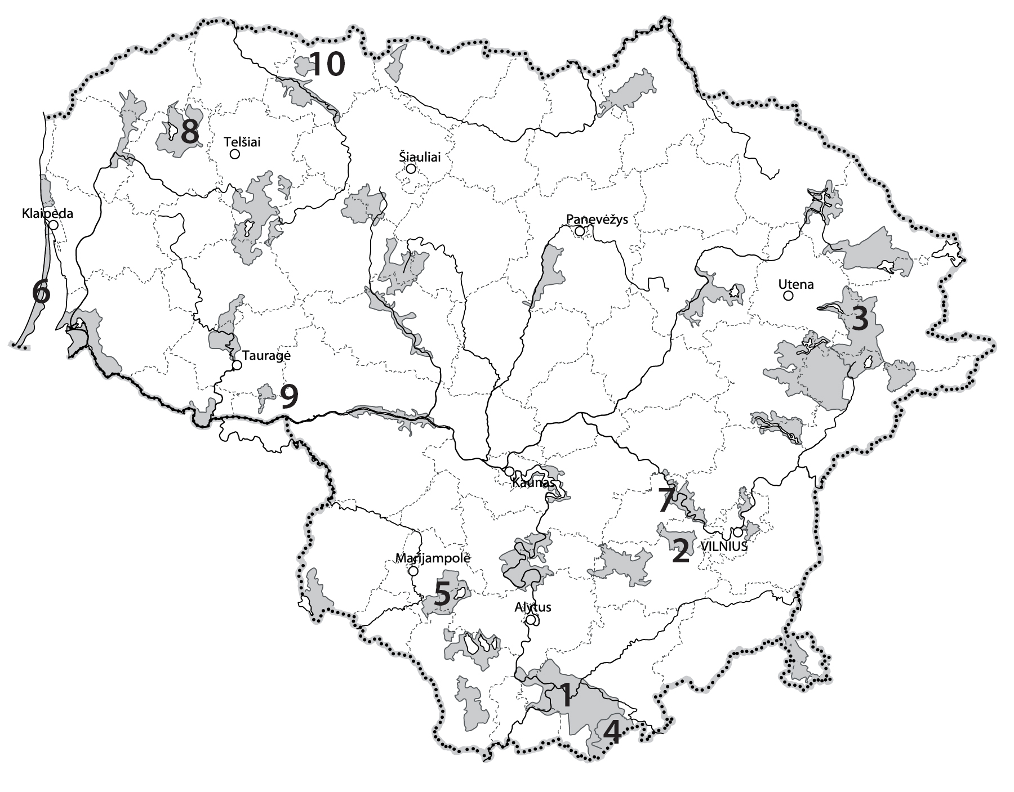

- _____________________________________________  - .____________________________________________  3. _____________________________________________  4. _____________________________________________  5. _____________________________________________ | 6. ________________________________________________  7. ________________________________________________  8. ________________________________________________  9. ________________________________________________  10. ______________________________________________
Mokinio vardas, pavardė _______________________________________________________________________________
Klasė: ______________

- Lentelėje reikiamose vietose įrašykite nacionaliniuose parkuose esančius geografinius objektus ir gyvenvietes:
Ladakalnis, Barstyčių kalvagūbris, Merkinės gyvenvietė, Parnidžio kopa, Palūšės gyvenvietė, Ūlos upė, Platelių gyvenvietė, Skaisčio ežeras, Juodkrantės gyvenvietė, Galvės ežeras.
Dzūkijos NP | Aukštaitijos NP | Trakų istorinis NP | Žemaitijos NP | Kuršių Nerijos NP

- Lentelėje (+) pažymėkite, kuriai Lietuvos saugomai teritorijai tinka išvardyti teiginiai.
(Pastaba: prie teiginio pažymėkite tik vieną saugomą teritoriją)
Teiginiai | Dzūkijos  NP | Žemaitijos  NP | Trakų  NP | Kernavės  rezervatas | Žuvinto  rezervatas | Aukštaitijos  NP | Kuršių nerijos  NP
Seniausia saugoma teritorija Lietuvoje.
Galima aplankyti karaimų muziejų (kinesę).
Saugomos žemyninės kopos.
Buvo pirmoji Lietuvos sostinė.
Legendomis apipintas, didžiausias ir giliausias Platelių ežeras.
Ežerų, kalvagūbrių, dubaklonių ir miškų parkas.
Tebesiformuojantis unikalus smėlio kopų kraštovaizdis, kurio išlikimui nuolatinį pavojų kelia gamtos stichijos.

4. Koks esminis skirtumas tarp rezervato ir nacionalinio parko?
_________________________________________________________________________________________________________________
_________________________________________________________________________________________________________________

